ФУНКЦИОНАЛЬНЫЕ ПРОБЫ В КАРДИОЛОГИИ. ЛЕКЦИЯ 2. ЭЛЕКТРОКАРДИОГРАФИЧЕСКИЙ КОНТРОЛЬ ПРИ ПРОВЕДЕНИИ ФУНКЦИОНАЛЬНЫХ ПРОБ
Д.М.АРОНОВ, В.П.ЛУПАНОВ, Т.Г.МИХЕЕВА
FUNCTIONAL TESTS IN CARDIOLOGY. PART II. ELECTROCAROIOGRAPHIC MONITORING DURING FUNCTIONAL TESTS
D.M.ARONOV, V.P.LUPANOV, T.G.MIKHEEVA
Государственный научно-исследовательский центр профилактической медицины Минздравмедпрома России, Институт клинической кардиологии им. А.Л.Мясникова Кардиологического научного центра РАМН, Москва

Ни одно функциональное исследование сердечно-сосудистой системы не проводится без электрокардиографического контроля. Классическое электрокардиографическое исследование, имеющее решающее значение в диагностике очаговых изменений миокарда, дифференциации нарушений ритма и проводимости сердца, установлении гипертрофии сердца может не выявить никаких отклонений от нормы у значительного процента больных ИБС. До 30% больных со стенозом двух и 16% больных со стенозом трех магистральных артерий имеют нормальную ЭКГ, снятую в покое. Диагностическое и прогностическое значение электрокардиографического исследования неизмеримо возрастает в случае его комбинации с нагрузочными и иными функциональными пробами.
Для контроля за ЭКГ пользуются различными системами отведений. Унифицированной методики регистрации ЭКГ при нагрузке нет, хотя она могла бы дать возможность лучше стандартизировать результаты исследований, проводимых в различных лабораториях. Можно применять все 12 или часть общепринятых отведений, отведения по Нэбу и другие биполярные отведения, ортогональные отведения (по Франку, Мак Фи). Однако установлено, что 89% всех изменений, выявляемых при проведении нагрузочной пробы в 12 отведениях, отражаются лишь в одном грудном отведении по Вильсону — в V₅ В отведениях V3-6 регистрируются 96%, а во II, aVF, V3-6 отведениях — 100% положительных результатов. Учитывая это, в зависимости от числа каналов электрокардиографа при наличии трехканально-го прибора можно пользоваться III, a VF, V₅ отведениями, многоканального электрокардиографа — III, aVF, V₂, V₄, V₅ отведениями.
Важным моментом является то, что при проведении нагрузочных проб электроды с ног накладываются справа и слева на поясничной области, с рук — под правой и левой ключицами либо под углами лопаток.
Выявление ишемии миокарда правого желудочка сердца — весьма сложная задача при проведении не только нагрузочных проб, но и электрокардиографического исследования в состоянии покоя. Группа авторов (S.Rubier, L.Glasser и соавт., 1988 г.) провели многостороннее исследование у 41 больного, перенесшего инфаркт миокарда, регистрируя прекордиальные ЭКГ с правых боковых точек V4R и V6R (используя соответственно электроды с отведений V_{l} и V₃), для выявления ишемии правого желудочка сердца. Результаты сопоставляли с данными корона-рографии и перфузии миокарда с ²⁰¹Т1. Было установлено, что подъем сегмента .ST на ЭКГ, снятых с правых отведений в V4R и V6R у больных нижним инфарктом миокарда, часто ассоциируется с тяжелым поражением проксимального отдела правой коронарной артерии и/или боковой ветви правой коронарной артерии, что указывает на ишемию либо дисфункцию правого желудочка сердца.
Для выявления при нагрузочной пробе ишемии заднебазальной области можно применять пищеводные отведения. При этом электрод устанавливают в пищеводе на уровне заднебазаль-ного участка левого желудочка.
В последние годы при проведении электрокардиографической пробы с физической нагрузкой некоторые авторы применяют метод картирования ЭКГ с помощью множественных отведений: с 36 точек переднебоковой стенки левого желудочка (И.К.Следзевская и соавт., 1987 г.), с 48 точек переднебоковой стенки (B.Farr и соавт., 1987 г.) и даже со 120 точек грудной клетки (D.McPherson и соавт., 1985 г.). Анализ изменений сегмента ST и других элементов ЭКГ в динамике проводится с помощью компьютера. Указывается, что этот прогрессивный метод позволяет повысить диагностическую значимость и чувствительность пробы с нагрузкой при диагностике ИБС.

79

Значительно повысить эффективность пробы можно также путем картирования ЭКГ при проведении дипиридамоловой пробы, при этом резко повышаются ее специфичность (с 53 до 80%) и чувствительность (с 77 до 92%).
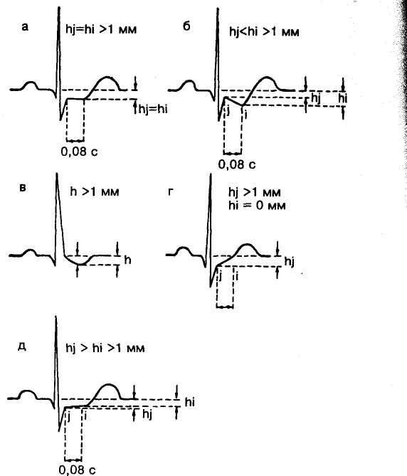
j находится на пересечении нисходящего колена зубца R с началом сегмента ST. В отведениях с
Следующий вопрос, имеющий также немаловажное значение при проведении велоэргомет-рии, — о положении обследуемого. Чаще всего пробу проводят в положении больного сидя в седле велоэргометра, однако некоторые авторы предпочитают положение больного лежа или полулежа. Опыт показывает, что положение больного при велоэргометрии существенным образом влияет на результаты исследования. По нашим данным, при положении больного лежа, критерии прекращения пробы, как правило, появляются при гораздо меньшем уровне нагрузки, а сами изменения ЭКГ бывают более выраженными. Этот факт объясняется тем, что в положении лежа из-за увеличения венозного возврата крови (так называемой преднагрузки) работа сердца примерно на '/₄ больше, чем в вертикальном положении; соответственно повышается и потребность миокарда в кислороде, раньше наступает ишемия миокарда. Положение больного лежа необходимо в тех случаях, когда, кроме записи ЭКГ во время пробы, проводятся и другие исследования (например, коронарография, изучение гемодинамики изотопными или другими методами и т.д.). Выполнение пробы в вертикальном положении более привычно для больного, физиологично и поэтому более предпочтительно.
Наиболее важной и трудной при выполнении функциональных проб является интерпретация ее результатов, дающих основание для подтверждения и отрицания наличия транзиторной ишемии миокарда, общей оценки состояния сердечно-сосудистой системы испытуемого и его функционального класса.
Различают клинические и инструментальные критерии оценки результатов пробы; среди последних ведущая роль принадлежит электрокардиографии.
ИЗМЕНЕНИЯ СЕГМЕНТА ST ЭКГ ПРИ ПРОВЕДЕНИИ ФУНКЦИОНАЛЬНЫХ ПРОБ
Изменения сегмента ST bo время пробы с физической нагрузкой являются наиболее информативными для диагностики ИБС и других патологических состояний сердечно-сосудистой системы. Следует помнить, что сегмент ST начинается в точке пересечения восходящего колена зубца S с сегментом ST. Эта точка называется точкой сочленения, или по-английски точкой j (junction; рис.1). В случае отсутствия зубца Сточка
80
Рис.1. Структура и виды снижения сегмента 57 при проведении функциональных проб.
комплексами QS точка j располагается на пересечении восходящего колена QS с сегментом ST. Величина смещения сегмента ST измеряется относительно изоэлектрической линии. В случае, если в исходном состоянии сегмента SТбыл смещен относительно изоэлектрической линии вверх или вниз, его дальнейшие изменения оцениваются по отношению к исходному состоянию. Так, если в данном отведении сегмент STro нагрузки был смещен вниз на 1 мм, то за существенное изменение сегмента ST, требующее прекращения пробы, принимается новый уровень его смещения относительно исходного. Аналогичную тактику применяют и при оценке сегмента ST, если в исходном состоянии он был смещен вверх над изоэлектрической линией. Прежде чем оценивать динамику сегмента ST, следует найти точку j и определить его положение относительно изоэлектрической линии. Речь о возможной патологической динамике этого сегмента можно вести только в случае, если точкау сместилась по отношению к исходному состоянию не менее чем на 0,1 мВ (т.е. не менее чем на 1 мм). Направление смещения сегмента ST может быть горизонтальным, косонисходящим, косовосходящим (быст-

рым или медленным). Важное значение придается еще одной точке на сегменте ST. Мы называем ее точкой ишемии и обозначаем буквой i (ishemia). Точка iна сегменте ST отстает от точки j ца 0,08 с (по данным некоторых авторов, на 0,06 с). Именно динамические сдвиги точки i относительно изоэлектрической линии в процессе проведения функциональных и нагрузочных проб и позволяют судить об ишемическом или ином характере смещения сегмента ST. Высота h (расстояние от изоэлектрической линии до точки i) — главнейший результирующий показатель функциональной пробы. При его значениях 1 мм и более вероятность ишемии миокарда является наибольшей. Таким образом, этот показатель по значимости практически превосходит все остальные электрокардиографические критерии, характеризующие функциональные и нагрузочные пробы.
Однако на практике до сих пор применяются прежние методы и критерии оценки смещения сегмента ST. Некоторые из них имеют историческое значение, например критерий Лепешкина. Считаем необходимым дать краткую характери-
стику как старым, так и новейшим модификациям оценки сегмента ST.
Различные виды смещения сегмент SТпред-ставлены на рис.1. К смещениям, имеющим диагностическое значение, относится горизонтальное смещение сегмент ST вниз на 1 мм или более от изоэлектрической линии (см. рис. 1,а). При этом расстояния от изоэлектрической линии до точек j и i равны и составляют 1 мм или более (hj=hj>1 мм). Клинический пример горизонтального снижения сегмента ST представлен на рис.2. При косонисходящем смещении сегмента STвниз точка j смещена от изоэлектрической линии на 1 мм и более (рис.3,6), а смещение точки i превышает таковое точки/ (hj<hi). На рис.1 приведены примеры косонисходящего снижения сегмента ST. Если смещение сегмента ST вниз происходит в отведениях без зубца S и, следовательно, отсутствует точка j, такое смещение называется корытообразным; в этих случаях измеряют глубину смещения по отношению к изоэлектрической линии. За существенное принимается отстояние надира (дна) сегмента, равное 1 мм и более (см. рис.1,в).

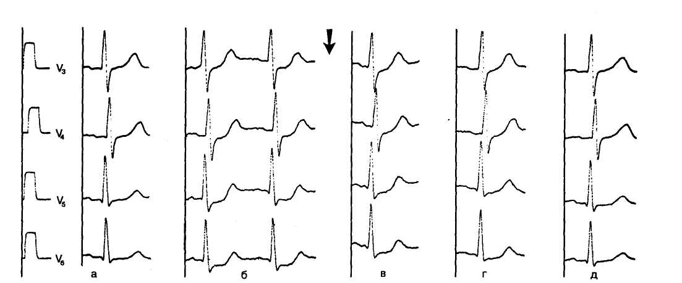
Рис.2. Больной Б., 49 лет, мастер.
а — ЭКГ покоя; б — нагрузка 450 кгм/мин в течение 3 мин, нагрузка прекращена; период восстановления: в — 1 мин, г—
3 мин, д — 5 мин.
На ЭКГ покоя изменений нет. ЧСС 74 в минуту, АД — 120/75 мм рт.ст.
Велоэргометрическая проба: больной выполнил непрерывно-возраставшую нагрузку мощностью 150 кгм/мин в течение 3 мин, 300 кгм/мин в течение 3 мин и 450 кгм/мин в течение 3 мин. Общая продолжительность нагрузки 9 мин. Общий объем работы 2700 кгм. На высоте нагрузки ЧСС 122 в минуту, АД 170/100 мм рт.ст., "двойное произведение" 207 усл.ед. Проба была прекращена в связи с появлением болей за грудиной, сопровождавшихся горизонтальным снижением сегмента 5Т на 2 мм в отведениях V_{A} — V₆ (б). Высота точки j (hj) равна 2 мм, точки ишемии миокарда (hi) — 2 мм. Изменения ЭКГ сохранялись на 1-й (в) и 3-й (г) минутах отдыха (hj=1 мм, hj=1 мм) и исчезли лишь к 5-й минуту отдыха (Д).
Заключение: проба положительная, средняя толерантность к физической нагрузке.
Коронарография: передняя нисходящая артерия — сужение на 50% в проксимальном отделе и более 70% в дистальном отделе; огибающая артерия — субтотальный стеноз в дистальном отделе на 90%; правая коронарная артерия — стеноз в средней трети на 70%. Вентрикулография: нарушений сократительной функции миокарда нет. Фракция выброса 75%.
Приведенный пример иллюстрирует горизонтальное снижение сегмента ST и среднюю толерантность к нагрузке у больного с трехсосудистым поражением коронарного русла и нормальной сократимостью левого желудочка.
81

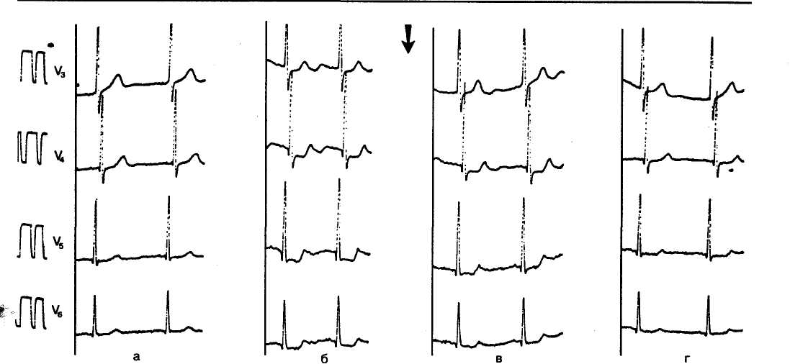
Рис.3. Больной К., 52 лет, служащий.

Велоэргометрическая проба: больной выполнил последовательно нагрузку мощностью 150 кгм/мин в течение 3 мин, 300 кгм/мин в течение 3 мин и 450 кгм/мин в течение 3 мин. Проба была прекращена в связи с появлением болей за грудиной. ЧСС на высоте нагрузки 90 в минуту, АД 180/100 мм рт.ст., "двойное произведение" 172 усл. ед. На ЭКГ (б) косонисходящее смещение сегмента ST (hj равна 2 мм, hi — 3 мм) в отведениях V₄ — V_{y}
Боль прошла после приема 1 таблетки нитроглицерина. На 1-й минуте после нагрузки (в) сохранялось ишемическое изменение ЭКГ (снижение сегмента STb отведениях У₄ — У₆ на 1 мм). К 5-й минуте отдыха (г) изменения исчезли.Заключ-ение: проба положительная, средняя толерантность к физической нагрузке.
Коронарография: левая передняя нисходящая артерия — сужение в проксимальном отделе на 50%; 1-я диагональная ветвь — сужение до 50%, огибающая артерия — сужение в дистальном отделе до 50%; правая коронарная артерия — сужение в проксимальном отделе на 90%, в диастальном — на 50%.
Левая вентрикулография: изменений сократимости не определяется. Фракция выброса 72%.
Приведенный пример демонстрирует косонисходящее снижение сегмента ST более чем на 2 мм у больного с гемоди-намически значимым поражением одной артерии и множественными (до 50% просвета) стенозами других артерий.

Более сложным является дифференциация так называемых восходящих снижений сегмента ST. Они чрезвычайно распространены и, как показывает клинический опыт, не всегда равнозначны. Если сегмент ST снижен в точке j, но быстро восходит к изоэлектрической линии, такое снижение называется быстрым косовосходящим, оно не имеет патологического значения. При таком виде снижения сегмента ST точка j может находиться ниже изоэлектрической линии на 1 мм и более, но точка i всегда отстоит от изоэлектрической линии менее чем на 1 мм или даже hi равна нулю (см. рис.1,г и 4,6). В отличие от быстрого косовосходящего снижения сегмента ST различают медленное косовосходящее его смещение (.ST-slope). При этом конец сегмента ST, отстоящий от точки у на 0,08 с (т.е. в точке i), должен быть ниже изоэлектрической линии на 1 мм и более. Такое смещение считается ишемическим (hj>hi>l мм; см. рис.1,д).
В 50-е годы один из известных кардиологов США E.Lepeshkin предложил свой способ выделения патологически значимого быстровосходя-щего смещения сегмента ST. Им было показано, что при снижении точки j на 2 мм с последую-
82
щим быстрым подъемом сегмента ST k изоэлектрической линии следует вычислять продолжительность так называемого интервала Q — X (от начала зубца Q до точки пересечения сегмента ST c изоэлектрической линией — точка X). Если интервал Q — X составлял 50% или более от соответствующего интервала Q — Т, E.Lepeshkin относил этот вариант смещения к патологическим. Нетрудно заметить, что в настоящее время этот подход по сути заменен ставшим общепризнанным подходом с измерением смещения сегмента ST через 0,08 мс от точки j.
Смещение сегмента SТвниз, оцениваемое как ишемическое, отражает глобальную субэндокар-диальную ишемию. По рангу значимости к такой депрессии относятся в первую очередь косонисходящее снижение сегмента ST c отрицательным или двухфазным зубцом Т, горизонтальное снижение сегмента ST на 1 мм и более и медленное косовосходящее снижение сегмента ST, при котором точка i находится ниже изоэлектрической линии на 1 мм и более.
Патологическое значение смещения сегмента ST усиливают следующие факторы, характеризующие пробу с физической нагрузкой: быстрое

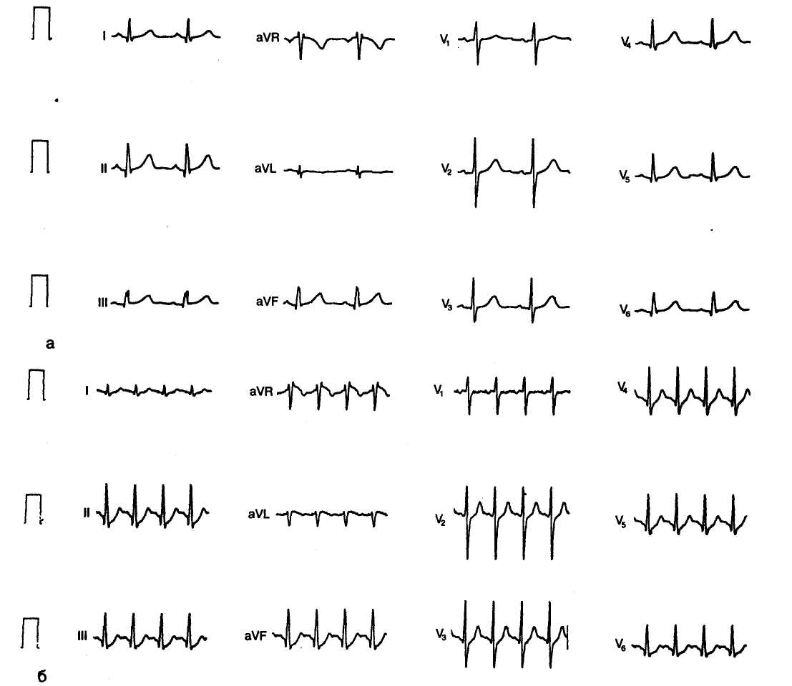
Рис.4. Больной С, 45 лет.
а — ЭКГ покоя в 12 стандартных отведениях (до нагрузки). Существенных изменений нет. ЧСС 80 в минуту, АД 115/75 мм° рт.ст.; б — велоэргометрическая проба. ЭКГ во время нагрузки (12 стандартных отведений). Пороговая мощность нагрузки 900 кгм/мин в течение 3 мин, общее время работы 18 мин. ЧСС на высоте нагрузки 160 в минуту, АД 190/90 мм рт.ст., "двойное произведение" 304 усл.ед. Болей нет.
На ЭКГ кажущееся снижение сегмента SТво II, III, aVF, V₂ — V₆ отведениях; снижение точки сочленения j на 1 мм (hj =1 мм), в этих же отведениях имеется косовосходящее снижение сегмента SТна 1 мм, признаков ишемии миокарда нет. При коронарографии изменений в коронарных артериях у больного не найдено. Пример иллюстрирует отрицательную нагрузочную пробу.

от начала нагрузки появление смещения сегмента ST, появление снижения сегмента ST при низкой (менее 450 кгм/мин) нагрузке, малой величине "двойного произведения" (произве-дение ЧСС при максимальной нагрузке на величину систолического АД, характеризующее потребление кислорода миокардом), небольшой ЧСС; появление снижения сегмента ST одновременно в нескольких отведениях, сохранение снижения сегмента ST более чем на 1 — 2 мин, в том числе
в восстановительном периоде. Большинство перечисленных признаков свидетельствуют о тяжелом характере поражения коронарных артерий сердца, чаще всего речь может идти о трех-, двух-сосудистом поражении или о стенозе ствола левой коронарной артерии сердца.
Следует остановиться на так называемом интеграле ST. Используя эту величину, авторы пытались дать более емкую и глубокую характеристику смещению сегмента ST. Интеграл ST из-
83

меряется в микровольтах, умноженных на секунды. Для этого определяется площадь между изо-электрической линией и сегментом ST b точках, ограниченных с одной стороны точкой у, с другой — точкой i, отступя от точки,j на 0,08 с (рис.5). Такой метод отсчета интеграла ST является классическим, наиболее распространенным, но в поисках более оптимального показателя делались попытки измерять интеграл ST, используя иные отрезки сегмента ST. В одном из этих исследований авторы сопоставляли классический интеграл ST с несколькими модификациями, в частности подсчитывалась площадь смещения сегмента ST ниже изоэлектрической линии: между точкой j и точкой 0,06 с от точки j; между точкой, отстоящей от точки j на 20 мс и следующей точкой, отстоящей от точки j на 80 мс; между точкой, отстоящей от точки j на 20 мс и последующей точкой, отстоящей от точки j на 60 мс. При сопоставлении разных интегралов S T y нескольких групп больных и здоровых лиц авторы установили, что наиболее информативным является интеграл, расположенный между точкой, отстоящей от точки j на 20 мс, с одной стороны, и точкой, отстоящей от точки j на 80 мс, — с другой. Понятно, что производить эти измерения вручную, да еще в режиме реального времени невозможно. Интеграл ST измеряется, как правило, автоматически с помощью современных компьютеров. Сообщается, что измерение интеграла ST всегда предпочтительнее, чем простое визуальное определение смещения сегмента от изоэлектрической линии.
Известно, что при большей ЧСС степень ко-совосходящего смещения сегмента ST и ее частота бывают более выраженными, чем при меньшей ЧСС. С учетом возможного влияния степени выраженности тахикардии при нагрузке на ко-совосходящее смещение сегмента ST предложен метод определения так называемого индекса ST/
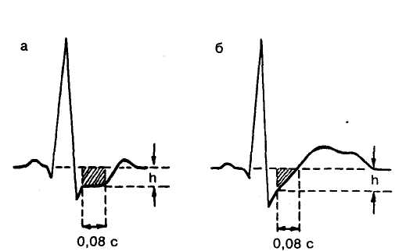
Рис.5. Интеграл ST при разных видах снижения сегмента SТ во время функциональных проб.
а — при ишемическом (горизонтальном) снижении, б — при быстровосходящем (неишемическом) снижении.
84
ЧСС. Для этого подсчитывают смеще-ние сег
мента ST, отступя от точки j на 0,08 с, в 13 отве
дениях (в 12 обычных и 13-м биполярном груд
ном отведении СМ-5). С помощью компьютера
строится линия регрессии между смещением сег
мента ST и приростом ЧСС в каждом отведении.
При отсутствии патологии коронарных артерий
по данным коронарографии пределы колебания
индекса .ST/ЧСС составляют 3 — 11 мм-уд^{~1}10^{~3}
(в среднем 8,9 мм-уд⁻¹-10^{~3}), при поражении двух
артерий — 32 — 59 (44,5) мм.уд⁻¹.10^{-3,} трех
артерий - 67 - 137 (87,3) мм.уд⁻¹.10⁻³. Эта методика позволяет не только ставить диагноз коронарной болезни сердца, но и выделять больных с различной степенью коронарной патологии. Однако по мере накопления опыта оказалось, что первые надежды не совсем оправдались. По данным кооперативного исследования, в которое было включено 2270 больных 8 научных центров, установлено, что указанный выше индекс смещения сегмента STb зависимости от ЧСС прибавляет к диагностическим возможностям проб с нагрузкой по сравнению с обычным визуальным определением врачом смещения сегмента ST не более 3 — 5% точности. Иначе говоря, достаточно сложная система подсчета этого индекса не прибавляет значительно диагностической точности и в связи с этим делает этот метод менее перспективным. Установлено, что на значимость этой методики влияют различные факторы, среди которых главными являются протокол нагрузочного теста (при более быстром увеличении нагрузки и, следовательно, при более высоком приросте ЧСС с каждой ступенью нагрузки точность метода существенно уменьшается), приспособление, на котором задается нагрузка (тредмил или велоэргометр), точность отсчета точки j и определения изоэлектрической линии. Для преодоления первого затруднения P.Okin, CAmeisen и P.Klugffid (1986 г.) модифицировали протокол Брюса с тем, чтобы нагрузка была более плавной по сравнению со стандартным протоколом. При этом продолжительность нагрузки увеличилась до 22 мин по сравнению с 15 мин по протоколу Брюса. Оказалось, что по протоколу Брюса прирост ЧСС на каждой ступени нагрузки равнялся в среднем 27 в минуту, в то время как по модифицированному протоколу — 10 в минуту. Установлено, что в широко применяемых велоэргометрических протоколах нагрузочной пробы ЧСС возрастает также в среднем на 10 в минуту. Кроме того, вместо индекса ST/ЧСС было предложено использовать индекс ST/ЧCC-slope. Последний определяется с помощью метода линейной регрессии с использованием метода возведения в квадрат. ЧСС учитывается в конце каждой ступени нагрузки и вычисляется D — раз-

ница между исходной частотой и частотой на каждой ступени.
Для окончательного подсчета используются наивысшие значения индекса ST/ЧCC-slope. Было установлено, что при кропотливой ручной и компьютерной методике определения этого показателя практически получен сопоставимый результат. У 12 больных со стабильной стенокардией воспроизводимость метода с 7-дневным интервалом также дала удовлетворительный результат. По данным R.Bukiardini и соавт., величина индекса ST/ЧCC-slope при поражении одной коронарной артерии равнялась в среднем 3,5±2,2 мВ/уд.мин, двух коронарных артерий — 5,3±2,0 мВ/уд.мин, трех артерий — 9,0±3,7 мВ/удмин. По заключению самих авторов, только этот показатель позволяет идентифицировать больных с различной степенью поражения коронарных артерий, при этом к обычно применяемым методическим подходам он добавляет весьма небольшую величину. Как отмечалось первоначально, показатель ST/ ЧСС определялся для 12 отведений; с использованием ST/ЧCC-slope была предпринята попытка установить пределы для различных наборов отведений, используя, например, 3 и 12 — 13 отведений. В случае 3 отведений использовались a VF, V_{s и} V₆ отведения или II, V₅ и СН - 5 отведение, т.е. биполярное пятое грудное отведение. Имеются соответственные разработки для каждого набора отведений.
Особого внимания требует вопрос о происхождении и значении подъема сегмента ST пpи выполнении проб с нагрузкой. На рис.6 приведены разные варианты подъема сегмента ST. Следует выделять подъем сегмента Тв комплексах с зубцом S (см. рис.б.а), в комплексах без зубца S (см. рис.6,6) и в комплексах с зубцом QS(см. рис.6,в).
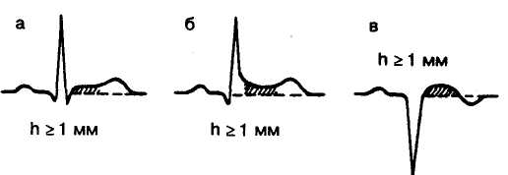
Рис.б. Различные виды подъема сегмента SТпри проведении функциональных проб.
Объяснение в тексте.
Складывается впечатление, что патогенез смещения сегмента SТ вниз и подъема его вверх от изоэлектрической линии по крайней мере в некоторых случаях разный. Если снижение сегмента ST у больных ИБС при нагрузке более или менее единодушно связывают с транзитной ишемией, то его подъем объясняют иными механизмами. Подъем сегмента ST при нагрузке встречается довольно редко: примерно у 0,5% здоровых людей и у 3,0 — 6,5% больных ИБС. Однако при некоторых формах ИБС частота подъема сегмента ST во время пробы с нагрузкой преобладает над частотой его снижения. Так, среди больных с нестабильной стенокардией подъем этого сегмента может наблюдаться у 42%, а среди лиц, перенесших инфаркт миокарда, точнее имеющих патологические зубцы Q или комплекс QS в грудных отведениях, —-примерно у 60%.
Полагают, что подъем сегмента ST во время нагрузки при нестабильной стенокардии обусловлен спазмом коронарных артерий. Таков механизм подъема сегмента ST при синдроме Принцмета-ла. У больных с зубцом б и комплексом QS(r.e. с Рубцовыми изменениями миокарда) смещение сегмента ST вверх при нагрузке связывают с сег-

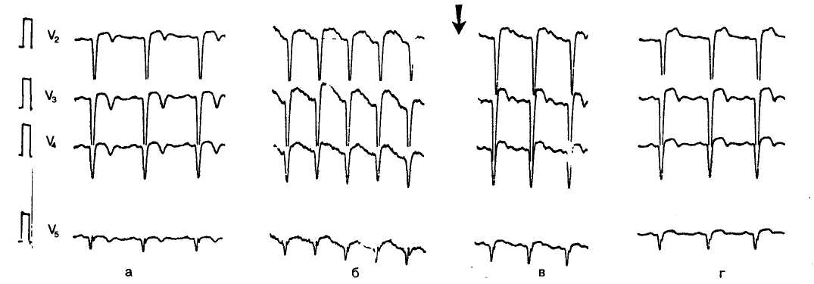
Рис.7. Больной Г., 37 лет.
На ЭКГ покоя (а) рубцовые изменения миокарда переднеперегородочной верхушечной и боковой стенки левого желудочка (QSb отведениях V₂ — V_{s}, подъем сегмента SТнад изоэлектрической линией на 1 мм.
Велоэргометрия: больной выполнил последовательно нагрузку 150 кгм/мин в течение 3 мин, 300 кгм/мин в течение 3 мин, 450 кгм/мин в течение 3 мин и 600 кгм/мин в течение 3 мин; Проба была прекращена из-за усталости больного.
КАРДИОЛОГИЯ (KARDIOLOGIYA), 8, 1995 85

ментарными изменениями сократимости стенки левого желудочка (дис-, акинезия, аневризма; рис.7). Каким бы ни был механизм подъема сегмента ST во время пробы с нагрузкой у больных ИБС, он отражает неблагополучие в состоянии сердца и роэтому служит указанием на необходимость прекращения пробы.
ДИНАМИКА СЕГМЕНТА ST В ВОССТАНОВИТЕЛЬНОМ ПЕРИОДЕ
Длительный восстановительный период (когда сегмент SТ не возвращается к исходному уровню более 6 мин) характерен для ИБС, протекающей со стенозирующим поражением ствола левой
Вопросы читателям:
1. Наиболее подходящим отведением для регист-
рации ишемии миокарда при наличии однока-налыюго электрокардиографа является:
а )I; 6)aVR, в)V1,;
г) V5
2. При наличии трехканального электрокардиогра-
фа наилучшей комбинацией отведений при нагрузке является:
а) I, aVL, V/₂;
б) II, aVF, V₅;
в) III, , aV V₁;
г) V₄, V₅, V₆
86
коронарной артерии или трех коронарных артерий.
В то же время нет единого мнения по поводу оценки снижения сегмента ST, возникшего только в восстановительном периоде. Это так называемая отсроченная ишемия миокарда, хотя иногда она встречается у пациентов с неизмененными по данным коронарографии коронарными артериями.
Говоря о нововведениях в оценке смещения сегмента ST, хотелось бы привести заключение из официального доклада рабочей группы Американской ассоциации сердца: "Предложено множество показателей и индексов, но до сих пор ни один из них не'оказался по значимости выше стандартного измерения".
3. Подъем сегмента ST при нагрузке может быть
связан с:
а) выраженной ишемией миокарда;
б) спазмом коронарных артерий;
в) аневризмой левого желудочка;
г) всеми перечисленными выше причинами.
4. Каковы наиболее принятые критерии ишемии
миокарда к величине снижения сегмента ST:
а) до 0,5 мм;
б) 1 мм, косовосходящее снижение;
в) 1 мм, горизонтальное или косонисходящее сниже-
ние;
г) 2 мм, косовосходящее снижение.
5. Увеличение потребления кислорода при прове-
дении проб с физической нагрузкой осуществляется за счет:
а) увеличения легочной вентиляции;
б) увеличения минутного объема крови;
в) повышения экстракции кислорода тканями;
г) всех перечисленных показателей;
д) ни одного из перечисленных показателей.
КАРДИОЛОГИЯ (KARDIOLOGIYA), 8, 1995

